نام سایت: بانک مسکن

هدف از طراحی این وب سایت معرفی بانک و خدمات و اطلاعرسانی به شرح ذیل می باشد:

1. معرف بانک شامل
   1. تاریخچه بانک
   2. ساختار سازمانی
   3. آرم بانک
   4. شعار و استراتژی سازمان
   5. افتخارات و دستاوردها
2. معرفی خدمات بانک شامل:
   1. سپرده ها
   2. تسهیلات
   3. خدمات ریالی
   4. خدمات ارزی
   5. فرایندهای عملیاتی بانک
3. معرفی خدمات الکترونیکی شامل:
   1. اینترنت بانک
   2. تلفن بانک
   3. همراه بانک
   4. USSD
   5. کارتهای بانکی
   6. سایر خدمات الکترونیکی
      1. پایا
      2. ساتنا
      3. سحاب
      4. برداشت بدون کارت
      5. خودپرداز
      6. خوددریافت
      7. پایانه های فروشگاهی
   7. سایر سامانه های محاسباتی و اطلاعرسانی
      1. استعلام ضمانتنامه
      2. محاسبه سود سپرده ها و تسهیلات
      3. سامانه اوراق
      4. مسکن مهر
      5. دریافت کد شبا
4. اطلاع رسانی شامل
   1. اخبار
   2. اطلاعیه ها
5. ارتباط با بانک شامل:
   1. نظرسنجی
   2. مرکز ارتباط با مشتریان
   3. شکایات
   4. ارتباط با حراست
   5. ارتباط با ما
6. سایر پایگاههای اطلاعرسانی شامل:
   1. لینکها
   2. اطلاعات شعب
   3. نظام پیشنهادات
   4. ویژه همکاران
   5. فرابین

# آرم یا LOGO:

مجاز:

 

Typography:

فونت مورد استفاده در این وبسایت فونت وزیر می باشد:

H1: نمونه هدر-نمونه هدر

H2: نمونه هدر-نمونه هدر

H3: نمونه هدر-نمونه هدر

H4: نمونه هدر-نمونه هدر

متن: نمونه متن-نمونه متن

Bold: **نمونه متن- نمونه متن**

# پالت رنگ Color pallet:

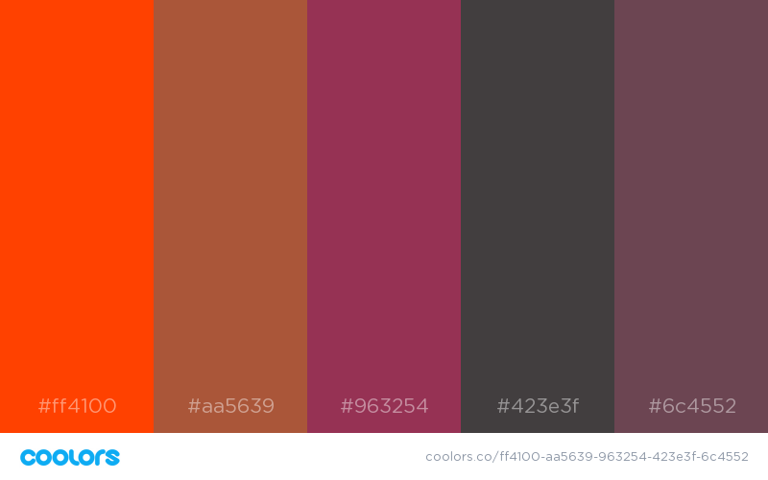

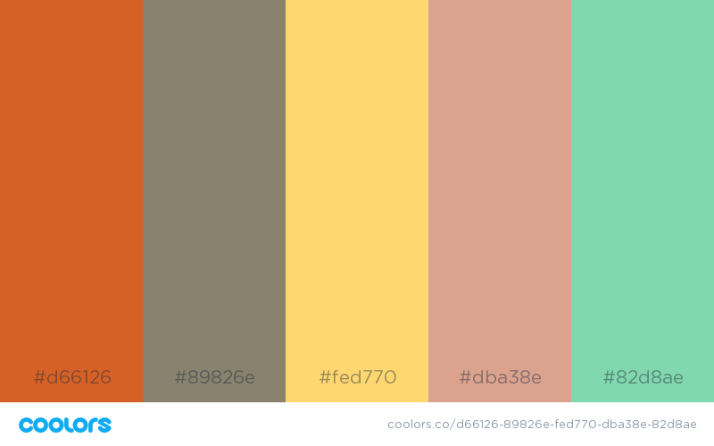

# 

# تصاویر:

تصاویر مجاز در این وبسایت شامل تصاویر مرتبط با بانک، مسکن و اخبار بانک می باشند.